BUKU PANDUAN PENYUSUNAN
RENCANA PEMBELAJARAN SEMESTER (RPS)
POLITEKNIK NEGERI SRIWIJAYA



Oleh:
TIM P3AI

POLITEKNIK NEGERI SRIWIJAYA
2017
KATA PENGANTAR

.
DAFTAR ISI
Halaman Judul |  |  | i
Kata Pengantar |  |  | ii
Daftar Isi |  |  | iii
Rencana Pembelajaran Semester (RPS) |  |  | 1
1 | Prinsip penyusunan RPS |  | 2
2 | RPS (Standar Nasional Pendidikan Tinggi) paling sedikit memuat |  | 2
3 | Rincian unsur yang dicantumkan dalam RPS |  | 2
 | a | Nama program studi | 2
 | b | Nama dan kode, semester, sks mata kuliah/modul | 2
 | c | Nama dosen pengampu | 2
 | d | Capaian pembelajaran lulusan yang dibebankan pada mata kuliah | 2
 | e | Kemampuan akhir yang direncanakan di setiap tahapan pembelajaran | 3
 | f | Materi Pembelajaran | 3
 | g | Metode pembelajaran | 3
 | h | Waktu | 3
 | i | Pengalaman belajar mahasiswa | 3
 | j | Kriteria, indikator, dan bobot penilaian | 4
 | k | Daftar referensi | 4
 | l | Format Rencana Pembelajaran Semester (Tabel 1) | 4
 | m | Penjelasan format Rencana Pembelajaran Semester (Tabel 2) | 5
 |  | Contoh RPS yang sudah diisi | 6
 | n | Format Rancangan Tugas Mahasiswa | 12
 | o | Penjelasan Pengisian Rencana Tugas Mahasiswa | 12
 |  | Contoh Rencana Tugas Mahasiswa | 14
Lampiran
 | Format Kontrak Perkuliahan
.
PANDUAN PENYUSUNAN
RENCANA PEMBELAJARAN SEMESTER (RPS)
POLITEKNIK NEGERI SRIWIJAYA

Rencana Pembelajaran Semester (RPS)
  - Prinsip penyusunan RPS:
    - RPS adalah dokumen program pembelajaran yang dirancang untuk menghasilkan lulusan yang memiliki kemampuan sesuai CPL yang ditetapkan, sehingga harus dapat ditelusuri keterkaitan dan kesesuaian dengan konsep kurikulumnya.
    - Rancangan dititik beratkan pada bagaimana memandu mahasiswa belajar agar memiliki kemampuan sesuai dengan CP lulusan yang ditetapkan dalam kurikulum, bukan pada kepentingan kegiatan dosen mengajar.
    - Pembelajaran yang dirancang adalah pembelajaran yang berpusat pada mahasiswa (student centred learning disingkat SCL)
    - RPS atau istilah lain, wajib ditinjau dan disesuaikan secara berkala dengan perkembangan ilmu pengetahuan dan teknologi.

  - RPS (Standar Nasional Pendidikan Tinggi) paling sedikit memuat:
- nama program studi, nama dan kode mata kuliah, semester, sks, nama dosen pengampu;
- capaian pembelajaran lulusan yang dibebankan pada mata kuliah;
- kemampuan akhir yang direncanakan pada tiap tahap pembelajaran untuk memenuhi capaian pembelajaran lulusan;
- bahan kajian yang terkait dengan kemampuan yang akan dicapai;
- metode pembelajaran;
- waktu yang disediakan untuk mencapai kemampuan pada tiap tahap pembelajaran;
- pengalaman belajar mahasiswa yang diwujudkan dalam deskripsi tugas yang harus dikerjakan oleh mahasiswa selama satu semester;
- kriteria, indikator, dan bobot penilaian; dan
- daftar referensi yang digunakan.

  - Rincian unsur yang dicantumkan dalam RPS:
- Nama program studi
Seharusnya sesuai dengan yang tercantum dalam ijin pembukaan/ pendirian/ operasional program studi yang dikeluarkan oleh Kementerian.
- Nama dan kode, semester, sks mata kuliah/modul Harus sesuai dengan rancangan kurikulum yang dijalankan.
- Nama dosen pengampu Dapat diisi lebih dari satu orang bila pembelajaran dilakukan oleh suatu tim pengampu (Team teaching), atau kelas parallel.
- Capaian pembelajaran lulusan yang dibebankan pada mata kuliah
CPL yang tertulis dalam RPS merupakan sejumlah capaian pembelajaran lulusan yang dibebankan pada mata kuliah ini, yang bisa terdiri dari unsur sikap, ketrampilan umum, ketrampilan khusus, dan pengetahuan. Rumusan capaian pembelajaran lulusan yang telah dirumuskan dalam dokumen kurikulum dapat dibebankan kepada beberapa mata kuliah, sehingga CPL yang dibebankan kepada suatu mata kuliah merupakan bagian dari usaha untuk memberi kemampuan yang mengarah pada pemenuhan CPL.
- Kemampuan akhir yang direncanakan di setiap tahapan pembelajaran
Merupakan kemampuan tiap tahap pembelajaran yang diharapkan mampu berkontribusi pada pemenuhan CPL yang dibebankan, atau merupakan jabaran dari CP yang dirancang untuk pemenuhan sebagian dari CP lulusan.
- Materi Pembelajaran
Adalah materi pembelajaran yang terkait dengan kemampuan akhir yang hendak dicapai. Deskripsi materi pembelajaran dapat disajikan secara lebih lengkap dalam sebuah buku ajar atau modul atau buku teks yang dapat diletakkan dalam suatu laman sehingga mahasiswa peserta mata kuliah ini dapat mengakses dengan mudah. Materi pembelajaran ini merupakan uraian dari bahan kajian bidang keilmuan (IPTEKS) yang dipelajari dan dikembangkan oleh dosen atau kelompok dosen program studi. Materi pembelajaran dalam suatu mata kuliah dapat berisi bahan kajian dengan berbagai
cabang/ranting/bagian dari bidang keilmuan atau bidang keahlian, tergantung konsep bentuk mata kuliah atau modul yang dirancang dalam kurikulum. Bila mata kuliah disusun berdasarkan satu bidang keilmuan maka materi pembelajaran lebih difokuskan (secara parsial) pada pendalaman bidang keilmuan tersebut, tetapi apabila mata kuliah tersebut disusun secara terintergrasi (dalam bentuk modul atau blok) maka materi pembelajaran dapat berisi kajian yang diambil dari beberapa cabang/ranting/bagian bidang keilmuan/keahlian dengan tujuan mahasiswa dapat mempelajari secara
terintergrasi keterkaitan beberapa bidang keilmuan atau bidang keahlian. Kedalaman dan keluasan materi pembelajaran mengacu pada CPL yang dirumuskan dalam kurikulum.
- Metode pembelajaran
Penetapan metode pembelajaran didasarkan pada keniscayaan bahwa kemampuan yang diharapkan telah ditetapkan dalam suatu tahap pembelajaran akan tercapai dengan metode/model pembelajaran yang dipilih. Metode / model pembelajaran bisa berupa: diskusi kelompok, simulasi, studi kasus, pembelajaran kolaboratif, pembelajaran kooperatif, pembelajaran berbasis proyek, pembelajaran berbasis masalah, atau metode pembelajaran lain yang dapat secara efektif memfasilitasi pemenuhan capaian pembelajaran lulusan. Setiap mata kuliah dapat menggunakan satu atau gabungan dari beberapa metode pembelajaran.
- Waktu
Waktu merupakan takaran waktu sesuai dengan beban belajar mahasiswa dan menunjukan kapan suatu kegiatan pembelajaran dilaksanakan. Waktu dalam satu semester yakni mulai minggu ke 1 sampai ke 16 (bisa 1/ 2/ 3/ 4 mingguan) dan waktu yang disediakan untuk mencapai kemampuan pada tiap tahap kegiatan pembelajaran. Penetapan lama waktu di setiap tahap pembelajaran didasarkan pada perkiraan bahwa dalam jangka waktu yang disediakan rata-rata mahasiswa dapat mencapai kemampuan yang telah ditetapkan melalui pengalaman belajar yang dirancang pada tahap pembelajaran tersebut.
- Pengalaman belajar mahasiswa
Pengalaman belajar mahasiswa yang diwujudkan dalam deskripsi tugas yang harus dikerjakan oleh mahasiswa selama satu semester, adalah bentuk kegiatan belajar mahasiswa yang dipilih agar mahasiswa mampu mencapai kemampuan yang diharapkan di setiap tahapan pembelajaran. Proses ini termasuk di dalamnya kegiatan asesmen proses dan hasil belajar mahasiswa.
- Kriteria, indikator, dan bobot penilaian
Penilaian mencakup prinsip edukatif, otentik, objektif, akuntabel, dan transparan yang dilakukan secara terintegrasi. Kriteria menunjuk pada standar keberhasilan mahasiswa dalam sebuah tahapan pembelajaran, sedangkan indikator merupakan unsur-unsur yang menunjukkan kualitas kinerja mahasiswa. Bobot penilaian merupakan ukuran dalam prosen (%) yang menunjukkan prosentase keberhasilan satu tahap penilaian terhadap nilai keberhasilan keseluruhan dalam mata kuliah. RPS dapat disusun dalam bentuk tabel seperti contoh pada 8.
- Daftar referensi
Berisi buku atau bentuk lain nya yang dapat digunakan sebagai sumber belajar dalam pembelajaran mata kuliah.
- Format Rencana Pembelajaran Semester

Tabel 1. Contoh Format RPS *)

CONTOH RENCANA PEMBELAJARAN SEMESTER
Mata Kuliah |  | : ................................................. |  |  | Semester : ............ |  |  |  | Kode Mata Kuliah: .......... |  | sks : ......
Jurusan/ Program Studi |  | : ....................................................... |  |  |  | Dosen Pengampu : ..................................................................
Capaian Pembelajaran yang dibebankan pada mata kuliah ini : ........................................................... (bisa dilampirkan)
(1) | (2) |  | (3) | (4) |  |  | (5) | (6) |  | (7) | (8)
MINGGU KE- | KEMAMPUAN AKHIR YANG DIHARAPKAN |  | BAHAN KAJIAN (materi ajar) | METODE PEMBELAJARAN |  |  | WAKTU | PENGALAMAN BELAJAR MAHASISWA |  | KRITERIA PENILAIAN dan indikator | BOBOT NILAI
Daftar Referensi:
.............................................................................................

*) Catatan : format diatas hanya contoh, dapat diubah atau dikembangkan dalam format yang berbeda.

- Penjelasan format Rencana Pembelajaran Semester

Tabel 2. Penjelasan Pengisian Format pada Tabel 1

NOMOR KOLOM | JUDUL KOLOM | PENJELASAN ISIAN
1 | MINGGU KE | Menunjukan kapan suatu kegiatan dilaksanakan, yakni mulai minggu ke 1 sampai ke 16 (satu semester) (bisa 1/2/3/4 mingguan).
2 | KEMAMPUAN AKHIR YANG DIRENCANAKAN | Rumusan kemampuan dibidang kognitif, psikomotorik, dan afektif diusahakan lengkap dan utuh (hard skills & soft skills). Tingkat kemampuan harus menggambarkan level CP lulusan prodi, dan dapat mengacu pada konsep dari Anderson (*). Kemampuan yang dirumuskan di setiap tahap harus mengacu dan sejalan dengan CPL, serta secara komulatif diharapkan dapat memenuhi CPL yang dibebankan pada mata kuliah ini diakhir semester.
3 | BAHAN KAJIAN (materi ajar) | Bisa diisi pokok bahasan /sub pokok bahasan, atau topik bahasan. (dengan asumsi tersedia diktat/modul ajar untuk setiap pokok bahasan) atau intergrasi materi pembelajaran, atau isi dari modul.
4 | METODE PEMBELAJARAN | Dapat berupa : diskusi kelompok, simulasi, studi kasus, pembelajaran kolaboratif, pembelajaran kooperatif, pembelajaran berbasis proyek, pembelajaran berbasis masalah, atau metode pembelajaran lain,atau gabungan berbagai bentuk. Pemilihan metode pembelajaran didasarkan pada keniscayaan bahwa dengan metode pembelajaran yang dipilih mahasiswa mencapai kemampuan yang diharapkan.
5 | WAKTU | Waktu yang disediakan untuk mencapai kemampuan pada tiap tahap pembelajaran
6 | PENGALAMAN BELAJAR | Kegiatan yang harus dilakukan oleh mahasiswa yang dirancang oleh dosen agar yang bersangkutan memiliki kemampuan yang telah ditetapkan (tugas, suvai, menyusun paper, melakukan praktek, studi banding, dsb)
7 | KRITERIA PENILAIAN dan INDIKATOR | Kriteria Penilaian berdasarkan Penilaian Acuan Patokan mengandung prinsip edukatif, otentik, objektif, akuntabel, dan transparan yang dilakukan secara terintegrasi. Indikator dapat menunjukkan pencapaian kemampuan yang dicanangkan, atau unsur kemampuan yang dinilai (bisa kualitatif misal ketepatan analisis, kerapian sajian, Kreatifitas ide, kemampuan komunikasi, juga bisa juga yang kuantitatif : banyaknya kutipan acuan/unsur yang dibahas, kebenaran hitungan).
8 | BOBOT NILAI | Disesuaikan dengan waktu yang digunakan untuk membahas atau mengerjakan tugas, atau besarnya sumbangan suatu kemampuan terhadap pencapaian pembelajaran yang dibebankan pada mata kuliah ini.
REFERENSI |  | Daftar referensi yang digunakan dapat dituliskan pada lembar lain

 | NAMA PERGURUAN TINGGI |  | : |  | POLITEKNIK NEGERI SRIWIJAYA
 | NAMA JURUSAN |  | :
 | NAMA PROGRAM STUDI |  | :
RENCANA PEMBELAJARAN SEMESTER
MATA KULIAH |  |  |  | Kode MK |  | Rumpun MK |  |  |  | Bobot (sks) | Semester | Tgl. Penyusunan
Metodologi Penelitian |  |  |  | TF141361 |  | Mata Kuliah Umum |  |  |  | 2 | 6 | 10 Februari 2016
OTORISASI |  |  |  | Dosen Pengembang RPS |  |  |  |  | Koordinator RMK |  | Ka. Prodi
 |  |  |  | (tanda tangan) |  |  |  |  | (tanda tangan) |  | (tanda tangan)
 |  |  |  | .........(nama)........... |  |  |  |  | .........(nama)........... |  | .........(nama)...........
Capaian Pembelajaran | CPL-Prodi
Capaian Pembelajaran | S9 | Menunjukkan sikap bertanggung jawab atas pekerjaan di bidang keahliannya secara mandiri.
Capaian Pembelajaran | P3 | Mampu memformulasikan permasalahan di industri berdasarkan konsep yang terkait dengan bidang instrumentasi, akustik dan fisika bangunan, energy dan pengkondisian lingkungan, bahan, dan fotonik.
Capaian Pembelajaran | KU1 | Mampu menerapkan pemikiran logis, kritis, sistematis dan inovatif dalam konteks pengembangan atau implementasi ilmu pengetahuan dan teknologi yang memperhatikan dan menerapkan nilai humaniora yang sesuai dengan bidang keahliannya.
Capaian Pembelajaran | KU2 | Mampu menunjukkan kinerja mandiri, bermutu, dan terukur.
Capaian Pembelajaran | KU9 | Mampu mendokumentasikan, menyimpan, mengamankan, dan menerapkan kembali data untuk menjamin kesahihan dan mencegah plagiasi.
Capaian Pembelajaran | KK4 | Mampu merancang dan menjalankan penelitian dengan metodologi yang benar khususnya terkait dengan pengembangan bidang Teknik Fisika.
Capaian Pembelajaran | CP-MK
Capaian Pembelajaran | M1 | Mahasiswa mampu menjelaskan prinsip dan etika dalam penelitian (KU9, KK4);
Capaian Pembelajaran | M2 | Mahasiswa mampu merumuskan masalah dan menyusun hipotesis penelitian (P3, KU1, KK4);
Capaian Pembelajaran | M3 | Mahasiswa mampu menjelaskan berbagai metode penelitian (KK4);
Capaian Pembelajaran | M4 | Mahasiswa mampu mengumpulkan, mengolah data dan menginterpretasi hasilnya secara logis sistematis (S9, KU1);
Capaian Pembelajaran | M5 | Mahasiswa mampu menyusun proposal penelitian dan mempresentasikannya (S9, KU2, KU9).
Deskripsi Singkat MK | Pada mata kuliah ini mahasiswa belajar tentang prinsip-prinsip dan metoda penelitian yang akan digunakan kelak pada saat melakukan penelitian skripsi atau penelitian tugas akhir. Mahasiswa belajar pengertian pengetahuan, ilmu dan filsafat dan etika dalam penelitian, merumuskan permasalahan, membuat hipotesa, membuat rancangan penelitian sesuai dengan metode yang dipilihnya, mengumpulkan dan mengolah data hasil pengukuran dan menyusun proposal penelitian.
Materi Pembelajaran/ Pokok bahasan | 1 | 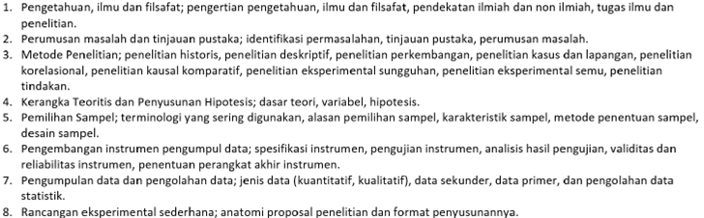  .................... (delete contoh yg berkotak merah, ketik pustaka yang Anda gunakan di sini) ....................
Materi Pembelajaran/ Pokok bahasan | 2
Materi Pembelajaran/ Pokok bahasan | 3
Materi Pembelajaran/ Pokok bahasan | 4
Materi Pembelajaran/ Pokok bahasan | 5
Materi Pembelajaran/ Pokok bahasan | 6
Materi Pembelajaran/ Pokok bahasan | 7
Materi Pembelajaran/ Pokok bahasan | 8
Pustaka | Utama:
Pustaka |  | 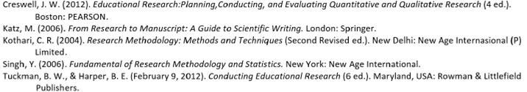  .................... (delete contoh yg berkotak merah, ketik pustaka yang Anda gunakan di sini) ....................
Pustaka |  | ....................................
Pustaka |  | ........... dst
Pustaka | Pendukung:
Pustaka |  | 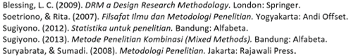  .................... (delete contoh yg berkotak merah, ketik pustaka yang Anda gunakan di sini) ....................
Media Pembelajaran | Perangkat Lunak: |  |  |  |  |  | Perangkat Keras:
Media Pembelajaran | IBM SPSS Statistik |  |  |  |  |  | LCD dan Proyektor
Tim Teaching

Mg ke- | Sub-CP-MK | Indikator | Kinerja & Bentuk Penilaian | Metode Pembelajaran [Estimasi Waktu] | Materi Pembelajaran [Pustaka] | Bobot Penilaian (%)
Mg ke- | (sgb kemampuan akhir yg diharapkan)
1, 2 | 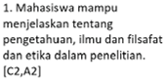  ..........(delete contoh yg berkotak merah, ketik di sini) ............... | 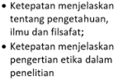.................... | 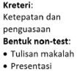  .................... | 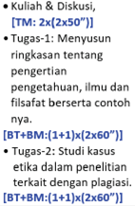  .................... | 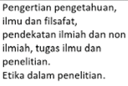  .................... | 10
3, 4 | 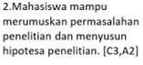  .................... | 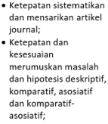  .................... | 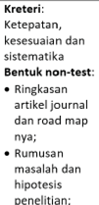  .................... | 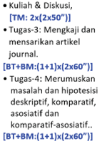  .................... | 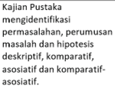  .................... | 10
5 | 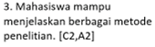  .................... | 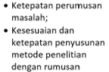  .................... | 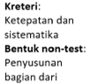  .................... | 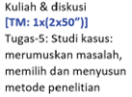  .................... | 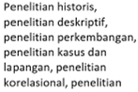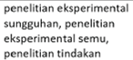  .................... | 10
6,7 | 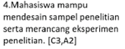  .................... | 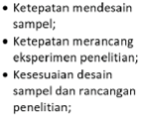  .................... | 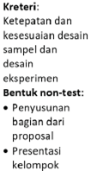  .................... | 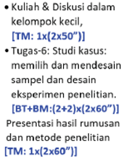  .................... | 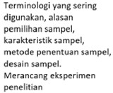  .................... | 20
8 | ....................
9 | 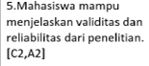  .................... | 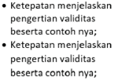  .................... | 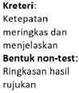  .................... | 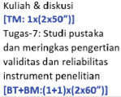  .................... | .................... | 5
10, 11 | 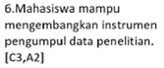  .................... | 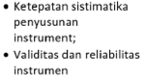  .................... | 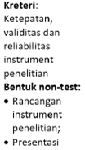  .................... | 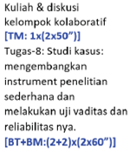  .................... | 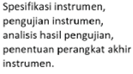  .................... | 15
12, 13 | 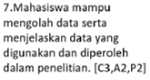  .................... | 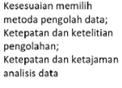  .................... | 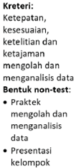  .................... | 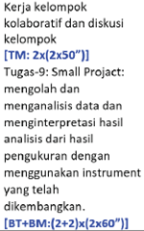  .................... | 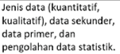  .................... | 10
14, 15 | 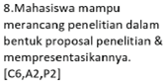  .................... | 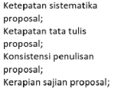  .................... | 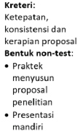  .................... | 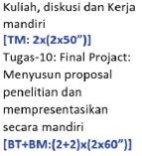  .................... | 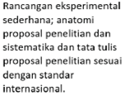  .................... | 20
16 | ....................
Catatan :
(1) | TM: Tatap Muka, BT: Belajar Terstruktur, BM: Belajar Mandiri;
(2) | [TM: 2x(2x50'')] dibaca: kuliah tatap muka 2 kali (minggu) x 2 sks x 50 menit = 200 menit (3,33 jam);
(3) | [BT + BM: (2+2)x(2x60'')] dibaca: belajar terstruktur 2 kali (minggu) dan belajar mandiri 2 kali (minggu) x 2 sks x 60 menit = 480 menit (8 jam);
(4) | Mahasiswa mampu merancang penelitian dalam bentuk proposal penelitian & mempresentasikannya [C6, A2, P2]: menunjukkan bahwa Sub-CPMK ini mengandung kemampuan dalam ranah taksonomi kognitif level 2 (kemampuan merancang), afeksi level 2 (kemampuan merespon dalam diskusi), dan psikomotorik level 2 (memanipulasi gerakan tubuh dalam keterampilan presentasi).
(5) | Penulisan daftar Pustaka disarankan menggunakan salah satu standar/ style penulisan pustaka internasional, dalam contoh ini menggunakan style APA;
(6) | RPS: Rencana Pembelajaran Semester, RMK: Rumpun mata Kuliah, PRODI: Program Studi.

- Format Rancangan Tugas Mahasiswa

Tabel 3. Contoh Rancangan Tugas Mahasiswa
MATA KULIAH | :
SEMESTER | : |  | sks | :
MINGGU KE | : |  | Tugas ke | :

1. | TUJUAN TUGAS |  |  |  | :
2. | URAIAN TUGAS
2. | a. | Obyek garapan |  |  |  |  | :
2. | b. | Yang harus dikerjakan dan batasan-batasan |  |  |  |  | :
2. | c. | Metode/ cara pengerjaan, acuan yang digunakan |  |  |  |  | :
2. | d. | Deskripsi luaran tugas yang dikerjakan |  |  |  |  | :
3. | KRITERIA PENILAIAN
3. |  |  | a. |  |  |  |  |  | : |  | %
3. |  |  | b. |  |  |  |  |  | : |  | %
3. |  |  | c. |  |  |  |  |  | : |  | %

- Penjelasan Pengisian Rencana Tugas Mahasiswa

Tabel 4. Penjelasan Pengisian Format pada Tabel 3

NO. | JUDUL | PENJELASAN ISIAN
1 | Tujuan Tugas | Adalah rumusan kemampuan yang diharapkan dapat dicapai oleh mahasiswa bila ia berhasil mengerjakan tugas ini (hard skill dan soft skill).
2 | Obyek garapan | Berisi deskripsi obyek material yang akan distudi dalam tugas ini (misal tentang penyakit kulit/ manajemen RS/ narkoba/ bayi/ perawatan darurat/ dll.)
3 | Yang harus dikerjakan dan batasan-batasan | Uraian besaran, tingkat kerumitan, dan keluasan masalah dari obyek material yang harus distudi, tingkat ketajaman dan kedalaman studi yang distandarkan. (misal tentang perawatan bayi prematur, distudi tentang hal yang perlu diperhatikan, syarat-syarat yang harus dpenuhi - kecermatan, kecepatan, kebenaran prosedur, dll). Bisa juga ditetapkan hasilnya harus dipresentasi di forum diskusi/ seminar.
4 | Metode/ cara pengerjaan tugas | Berupa petunjuk tentang teori/ teknik/ alat yang sebaiknya digunakan, alternatif langkah-langkah yang bisa ditempuh, data dan buku acuan yang wajib dan yang disarankan untuk digunakan, ketentuan dikerjakan secara kelompok/ individual.
5 | Deskripsi luaran tugas yang dihasilkan | Adalah uraian tentang bentuk hasil studi/ kinerja yang harus ditunjukkan/ disajikan (misal hasil studi tersaji dalam paper minimum 20 halaman termasuk skema, tabel dan gambar, dengan ukuran kertas kuarto, diketik dengan type dan besaran huruf tertentu, dan mungkin dilengkapi sajian dalam bentuk CD dengan format power point).
6 | Kriteria Penilaian | Berisi butir-butir indikator yang dapat menunjukkan tingkat keberhasilan mahasiswa dalam usaha mencapai kemampuan yang telah dirumuskan.

Contoh Rencana Tugas Mahasiswa pada mata kuliah Metodologi Penelitian, tugas ke-10 pada minggu ke 14 – 15,


POLITEKNIK NEGERI SRIWIJAYA
JURUSAN TEKNIK MESIN
PROGRAM STUDI D4 PERAWATAN DAN PERBAIKAN

RENCANA TUGAS MAHASISWA

MATA KULIAH : Metodologi Penelitian

KODE : TF141361 SKS 2 SEMESTER 6

DOSEN : Dr. Ir. Syamsul Arifin, M.T.,
PENGAMPU Dr. Ing Dotty Dewi Risanti, S.T.,M.T.
BENTUK TUGAS
Final Project
JUDUL TUGAS
Tugas -10 Final Project : Menyusun proposal penelitian dan mempresentasikan secara mandiri

SUB CAPAIAN PEMBELAJARAN MATA KULIAH
Mahasiswa mampu merancang penelitian dalam bentuk proposal penelitian dan mempresentasikannya (C6, A2, P2)

DISKRIPSI TUGAS
Tuliskan obyek garapan tugas dan batas-batasannya, relevansi dan manfaat tugas

METODE PENGERJAAN TUGAS
- Memilih dan mengkaji minimal 10 jurnal nasional dan internasional sesuai bidang yang diminati;
- Membuat ringkasan dari minimal 10 jurnal yang telah dipilih
- Menentukan judul proposal penelitian
- Merumuskan masalah dan hipotesis penelitian
- Memilih dan merancang metodologi penelitian
- Menyusun proposal penelitan
- Menyusun buku proposal penelitan
- Menyusun bahan dan slide presentasi proposal penelitian
- Presentasi proposal penelitian di kelas
BENTUK DAN FORMAT LUARAN
- Obyek Garapan : Penyusunan Proposal Penelitian
- Bentuk Luaran :
- Kumpulan ringkasan jurnal ditulis dengan MS Word dengan sistimatika penulisan ringkasan jurnal, dikumpulkan dengan format ekstensi (*,rtf), dengan sistimatika nama file : (Tugas-10-Ringkasan-no nrp mhs-nama depan mhs.rtf);
- Proposal ditulis dengan MS Word dengan sistematika dan format sesuai dengan standar panduan penulisan proposal, dikumpulkan dengan format ekstensi (*.rtf), dengan sistimatikan nama file : (Tugas-10-Proposal-no nrp mhs-nama depan mhs.rtf);
- Slide presentasi Powerpoint terdiri dari : Text, grafik, tabel, gambar, animasi ataupun video clips, minimum 10 slide. Dikumpulkan dalam bentuk softcopy format ekstensi (*.ppt), dengan sistimatikan nama file : (Tugas-10-Slide-no nrp mhs-nama depan mhs.ppt);
INDIKATOR, KRITERIA DAN BOBOT PENILAIAN
- Ringkasan hasil kajian jurnal (bobot 20%)
Ringkasan jurnal dengan sistematika dan format yang telah ditetapkan, kemutakhiran jurnal ( 5 tahun terakhir), kejelasan dan ketajaman meringkas, konsistensi dan kerapian dalam sajian penulisan.
- Proposal Penelitian (30%)
- Ketepatan sistematika penyusunan proposal sesuai dengan standar penduan penulisan proposal :
- Ketapatan tata tulis proposal sesuai dengan ejaan bahasa Indonesia yang benar dan sesuai dengan standar APA dalam penyajian tabel, gambar, penulisan rujukan dan penisan sitasi ;
- Konsistensi dalam penggunaan istilah, warna (jika ada) simbul dan lambing;
- Kerapian sajian buku proposal yang dikumpulkan
- Kelengkapan penggunaan fitur-fitur yang ada dalam MS Word dalam penulisan dan sajian proposal penelitian
- Penyusunan Slide Presentasi (bobot 20%)
Jelas dan konsisten, sederhana dan inovatif, menampilkan gambar dan blok system, tulisan menggunakan font yang mudah dibaca, jika diperlukan di dukung dengan gambar dan video clip yang relevant.
- Presentasi (bobot 30%)
Bahasa komunikatif, penguasaan materi, penguasaan audiensi, pengendalian waktu (15 menit presentasi + 5 menit diskusi), Kejelasan dan ketajaman paparan, penguasaan media presentasi.
JADWAL PELAKSANAAN
Meringkas Jurnal 2 Mei – 4 Mei 2016
Menyusun proposal 2 Mei – 12 Mei 2016
Presentasi proposal 13 Mei 2016
Pengumuman hasil penilaian 20 Mei 2016
LAIN-LAIN
Bobot penilaian tugas ini adalah 20% dari 100% penilaian mata kuliah ini ; akan dipilih 3 proposal terbaik;
Tugas dikerjakan dan dipresentasikan secara mandiri;
DAFTAR RUJUKAN
Creswell, J.W. (2012). Educational Research:Planning,Conducting, and Evaluating
Quantitative and Qualitative Research (4 ed.) Boston : PEARSON
Katz, M. (2006). From Research Methodology : Methods and Techniques (Second Revised ed.). New
Delhi : New Age Internasional (P) Limited.
Singh, Y. (2006). Fundamental of Research Methodology and Statistic. New York : New Age
International.
Tuckman, B.W.,& Harper, B.E. (February 9, 2012). Conducting Educational Research (6 ed.).
Maryland, USA : Rowman & Littlefield Publishers.

